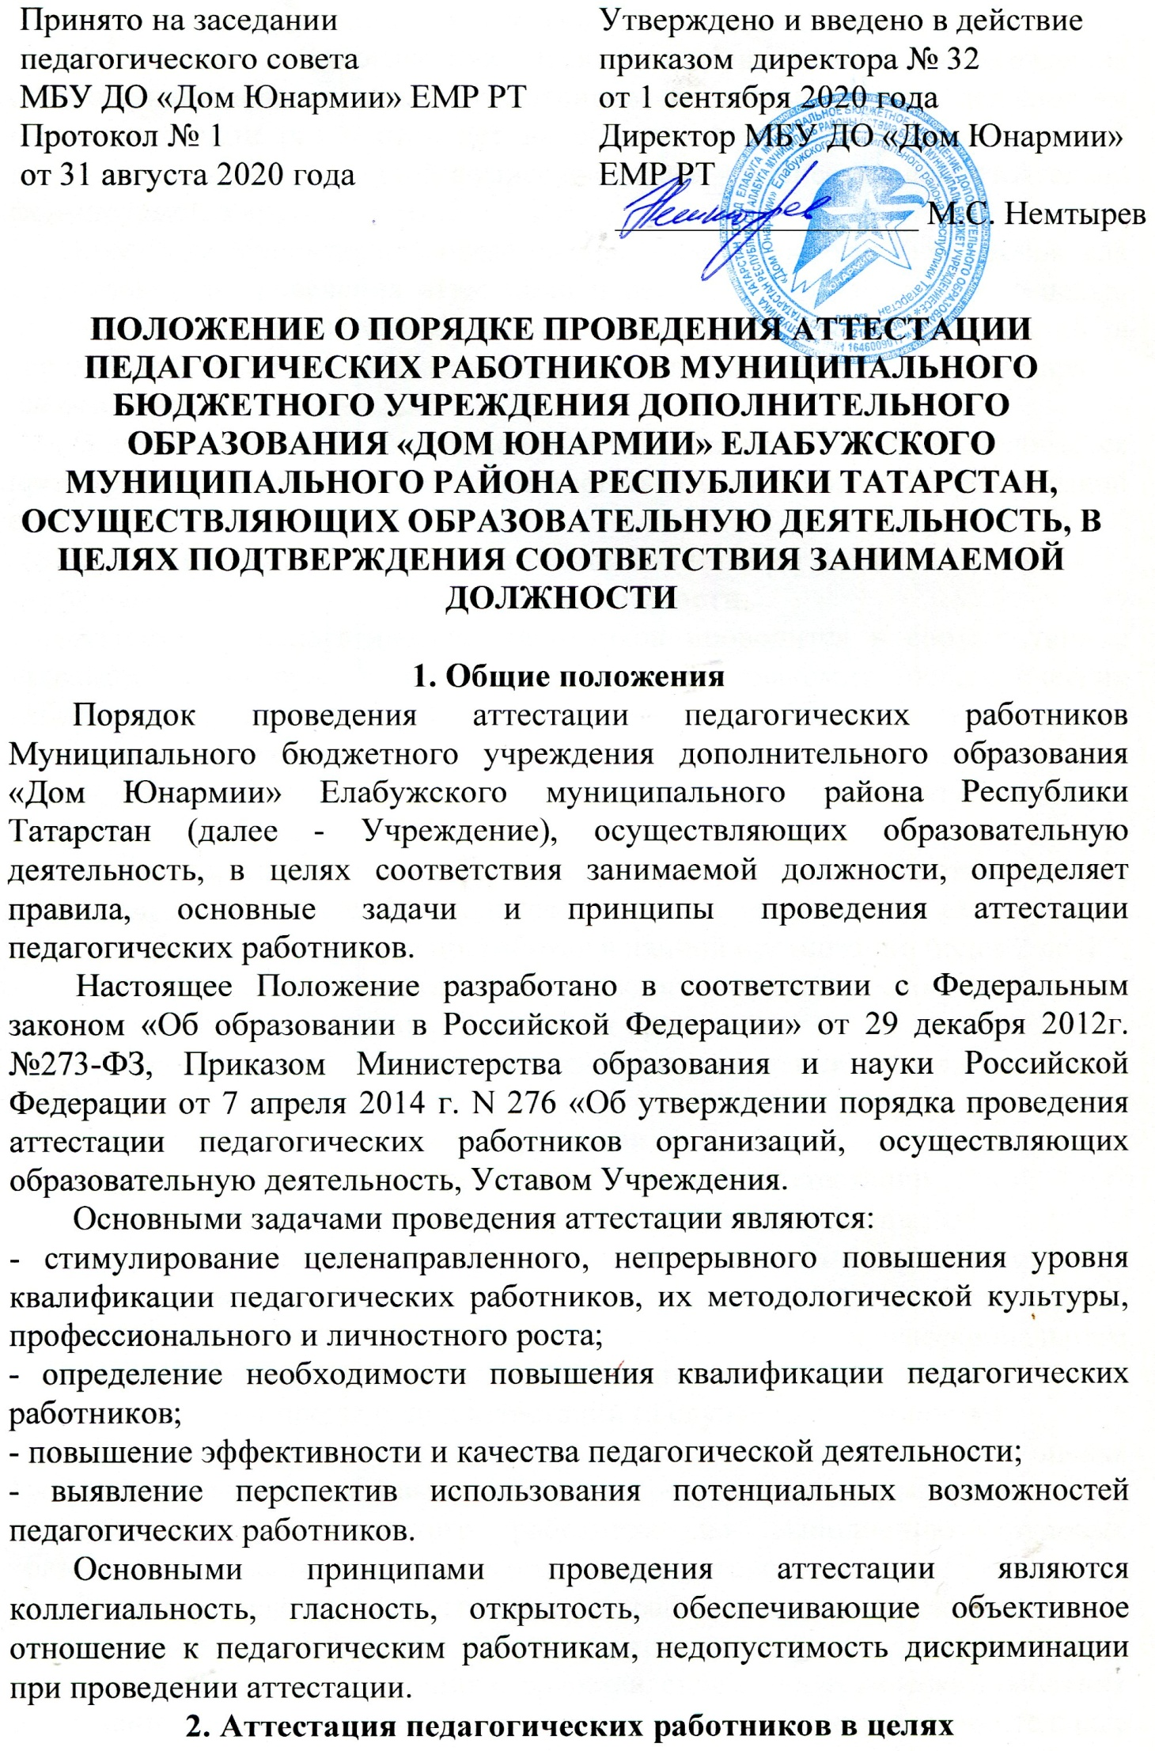подтверждения соответствия занимаемой должности
Аттестация педагогических работников в целях подтверждения соответствия педагогических работников занимаемым ими должностям проводится один раз в пять лет на основе оценки их профессиональной деятельности аттестационной комиссией (далее - комиссия), самостоятельно формируемой Учреждением.
Комиссия Учреждения создается приказом директора Учреждения для организации и проведения аттестации педагогических работников с целью подтверждения соответствия занимаемых педагогических должностей в составе председателя комиссии, заместителя председателя, секретаря и членов комиссии.
В состав комиссии Учреждения в обязательном порядке включается представитель выборного органа соответствующей первичной профсоюзной организации.
3. Сроки и этапы обязательной аттестации на соответствие занимаемой должности.
Аттестация педагогических работников проводится в соответствии с приказом директора Учреждения. Директор знакомит педагогических работников с приказом, содержащим список работников Учреждения, подлежащих аттестации, график проведения аттестации, под роспись не менее чем за 30 календарных дней до дня проведения их аттестации по графику.
I. Предварительный этап - подготовка директором представлений на аттестуемых работников (проводится постоянно, при наличии аттестуемых, подлежащих аттестации, кто проработал в данной организации более 2 лет):
Для проведения аттестации на каждого педагогического работника директор вносит в Комиссию Учреждения представление.
В представлении содержатся следующие сведения о педагогическом работнике:
а) фамилия, имя, отчество (при наличии);
б) наименование должности на дату проведения аттестации;
в) дата заключения по этой должности трудового договора;
г) уровень образования и (или) квалификации по специальности или направлению подготовки;
д) информация о получении дополнительного профессионального образования по профилю педагогической деятельности;
е) результаты предыдущих аттестаций (в случае их проведения);
ж) мотивированная всесторонняя и объективная оценка профессиональных, деловых качеств, результатов профессиональной деятельности педагогического работника по выполнению трудовых обязанностей, возложенных на него трудовым договором.
Директор знакомит педагогического работника с представлением под роспись не позднее, чем за 30 календарных дней до дня проведения аттестации. После ознакомления с представлением педагогический работник по желанию может представить в комиссию Учреждения дополнительные сведения, характеризующие его профессиональную деятельность за период с даты предыдущей аттестации (при первичной аттестации - с даты поступления на работу).
При отказе педагогического работника от ознакомления с представлением составляется акт, который подписывается директором и лицами (не менее двух), в присутствии которых составлен акт.
II. Проведение оценки профессиональной деятельности аттестуемых работников (оценка знаний: профессиональное тестирование) (в течение двух месяцев со дня издания приказа о проведении аттестации работника):
Педагогические работники проходят профессиональное тестирование в письменной форме. Минимальное количество баллов, необходимое для получения положительного зачета по итогам профессионального тестирования составляет – 60 баллов. Комиссия аттестуемому педагогу предоставляет тесты на бумажном носителе. Тесты содержат 50 вопросов (один правильный ответ на вопрос - 2 балла). Время, предоставляемое аттестуемому педагогу на тестирование, составляет 45 минут. Тесты опубликованы на сайте Министерства образования и науки Республики Татарстан в разделе «Педагогическая аттестация» / «Вопросы к тестированию». На тестирование педагогический работник должен иметь ручку с черной пастой.
III. Принятие комиссией Учреждения решения о соответствии/несоответствии аттестуемого работника занимаемой должности (в течение двух месяцев со дня издания приказа о проведении аттестации работника):
Аттестация проводится на заседании комиссии Учреждения с участием педагогического работника.
Заседание комиссии Учреждения считается правомочным, если на нем присутствуют не менее двух третей от общего числа членов комиссии Учреждения.
В случае отсутствия педагогического работника в день проведения аттестации на заседании комиссии Учреждения по уважительным причинам его аттестация переносится на другую дату и в график аттестации вносятся соответствующие изменения, о чем директор знакомит работника под роспись не менее чем за 30 календарных дней до новой даты проведения его аттестации.
При неявке педагогического работника на заседание комиссии Учреждения без уважительной причины комиссия Учреждения проводит аттестацию в его отсутствие.
Комиссия Учреждения рассматривает представление, дополнительные сведения, представленные самим педагогическим работником, характеризующие его профессиональную деятельность (в случае их представления).
По результатам аттестации педагогического работника комиссия Учреждения принимает одно из следующих решений:
соответствует занимаемой должности (указывается должность педагогического работника);
не соответствует занимаемой должности (указывается должность педагогического работника).
Решение принимается комиссией Учреждения в отсутствие аттестуемого педагогического работника открытым голосованием большинством голосов членов комиссии Учреждения, присутствующих на заседании.
При прохождении аттестации педагогический работник, являющийся членом комиссии Учреждения, не участвует в голосовании по своей кандидатуре.
В случаях, когда не менее половины членов комиссии Учреждения, присутствующих на заседании, проголосовали за решение о соответствии работника занимаемой должности, педагогический работник признается соответствующим занимаемой должности.
Результаты аттестации педагогического работника, непосредственно присутствующего на заседании комиссии Учреждения, сообщаются ему после подведения итогов голосования.
Результаты аттестации педагогических работников заносятся в протокол, подписываемый председателем, членами комиссии Учреждения, присутствовавшими на заседании, который хранится с представлениями, дополнительными сведениями, представленными самими педагогическими работниками, характеризующими их профессиональную деятельность (в случае их наличия).
На педагогического работника, прошедшего аттестацию не позднее двух рабочих дней со дня ее проведения, секретарем аттестационной комиссии организации составляется выписка из протокола, содержащая сведения о фамилии, имени, отчестве (при наличии) аттестуемого, наименовании его должности, дате заседания аттестационной комиссии Учреждения, результатах голосования, о принятом комиссией Учреждения решении. Директор знакомит педагогического работника с выпиской из протокола под роспись в течение трех рабочих дней после ее составления. Выписка из протокола хранится в личном деле педагогического работника.
Результаты аттестации в целях подтверждения соответствия педагогических работников занимаемым ими должностям на основе оценки и профессиональной деятельности педагогический работник вправе обжаловать в соответствии с законодательством Российской Федерации.
Аттестацию в целях подтверждения соответствия занимаемой должности не проходят следующие педагогические работники:
а) педагогические работники, имеющие квалификационные категории;
б) проработавшие в занимаемой должности менее двух лет в Учреждении, в которой проводится аттестация;
в) беременные женщины;
г) женщины, находящиеся в отпуске по беременности и родам;
д) лица, находящиеся в отпуске по уходу за ребенком до достижения им возраста трех лет;
е) отсутствовавшие на рабочем месте более четырех месяцев подряд в связи с заболеванием.
Аттестация педагогических работников, предусмотренных подпунктами "г" и "д" настоящего пункта, возможна не ранее чем через два года после их выхода из указанных отпусков.
Аттестация педагогических работников, предусмотренных подпунктом "е" настоящего пункта, возможна не ранее чем через год после их выхода на работу.
Перечень необходимых документов для проведения аттестации педагогических работников с целью подтверждения соответствия занимаемой должности:
1. Представление директора на аттестуемого работника.
2. Документ по результатам оценки профессиональной деятельности (оценки знаний: прохождения аттестуемым работником тестирования) – справка.
Подтверждающим документом по итогам аттестации является протокол.

4. Заключительные положения
Настоящее Положение утверждается директором Учреждения и вступает в силу с даты его утверждения.
Изменения и дополнения могут быть внесены в данный локальный акт с момента регистрации новой редакции Устава.
Положение утрачивает силу в случае принятия нового Положения о локальных актах.

